LUYỆN TẬP – TRANG 25
I. YÊU CẦU CẦN ĐẠT.
1. Yêu cầu cần đạt về kiến thức, kĩ năng:
- Biết thực hiện phép chia cho số có hai chữ số (mức độ làm gọn hơn, trừ nhẩm để tìm rồi viết viết luôn số dư sau mỗi lần chia).
- Thực hiện phép chia cho số có hai chữ số trường hợp có chữ số 0 ở thương.
- Biết cách chia một số cho một tích và chia một tích cho một số.
- Vận dụng vào giải các bài tập, bài toán thực tế có liên quan.
- Năng lực tự chủ, tự học: Biết tự giác học tập, làm bài tập và các nhiệm vụ được giao.
- Năng lực giải quyết vấn đề và sáng tạo: tham gia tốt trò chơi, vận dụng.
- Năng lực giao tiếp và hợp tác: Phát triển năng lực giao tiếp trong hoạt động nhóm.
2. Yêu cầu cần đạt về năng lực, phẩm chất:
- Phẩm chất nhân ái: Có ý thức giúp đỡ lẫn nhau trong hoạt động nhóm để hoàn thành nhiệm vụ.
- Phẩm chất chăm chỉ: Có ý thức tự giác học tập, trả lời câu hỏi; làm tốt các bài tập.
- Phẩm chất trách nhiệm: Biết giữ trật tự, lắng nghe và học tập nghiêm túc.
II. ĐỒ DÙNG DẠY HỌC.
- Kế hoạch bài dạy, bài giảng Power point, ti vi, máy tính, máy soi.
- SGK và các thiết bị, học liệu phụ vụ cho tiết dạy.
III. HOẠT ĐỘNG DẠY HỌC.
Hoạt động của giáo viên | Hoạt động của học sinh
1. Khởi động:
- Mục tiêu:
+ Tạo không khí vui vẻ, khấn khởi trước giờ học.
+ Kiểm tra kiến thức đã học của học sinh ở bài trước.
- Cách tiến hành:
- GV tổ chức trò chơi để khởi động bài học.  + Câu 1: Nêu cách chia cho số có hai chữ số?  + Câu 2: Tính 3500 : 50  + Câu 3: Tính 910 : 26  + Câu 4: Tính 810 : 90  - GV Nhận xét, tuyên dương.  - GV dẫn dắt vào bài mới | - HS tham gia trò chơi  - Trả lời:  + Đặt tính, ước lượng để tìm chữ số thương đầu tiên, chia theo thứ tự từ trái sang phải.  + 3500 : 50 = 70  + 910 : 26 = 35  + 810 : 90 = 9  - HS lắng nghe.
2. Luyện tập:
- Mục tiêu:
- Biết thực hiện phép chia cho số có hai chữ số (mức độ làm gọn hơn, trừ nhẩm để tìm rồi viết luôn số dư sau mỗi lần chia).
- Thực hiện phép chia cho số có hai chữ số trường hợp có chữ số 0 ở thương.
- Biết cách chia một số cho một tích và chia một tích cho một số.
- Vận dụng vào giải các bài tập, bài toán thực tế có liên quan.
- Cách tiến hành:
Bài 1. Gọi HS đọc yêu cầu bài tập.  a) GV hướng dẫn HS thực hiện.  - GV ghi phép tính 2294 : 62, gọi 1 HS đứng dạy thực hiện tính.  - GV ghi bảng và hướng dẫn HS cách thực hiện trừ nhẩm để tìm rồi viết luôn số dư sau mỗi lần chia.  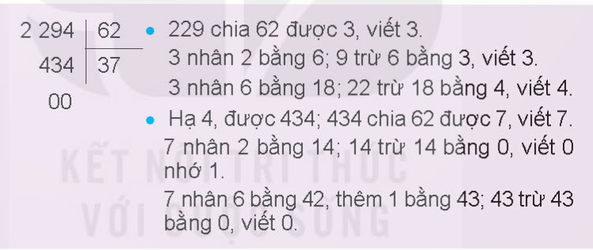  - GV gọi 2 HS lên bảng thực hiện phép tính:  2625 : 75 ; 27 360 : 36  - GV gọi HS nhận xét.  - GV nhận xét, tuyên dương.  b) GV ghi phép tính 4896 : 12  - GV gọi HS đặt tính.  - GV nhận xét, hướng dẫn HS thực hiện chia cho số có hai chữ số (thương có chữ số 0).  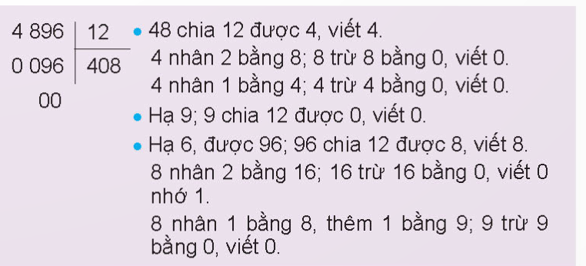 | - HS đọc yêu cầu bài tập.  - HS quan sát.  - 1HS thực hiện tính, dưới lớp quan sát, lắng nghe.  - HS quan sát , lắng nghe tiếp thu.  - 2HS lên bảng thực hiện, dưới lớp làm vào vở.  - HS nhận xét.  - HS lắng nghe, rút kinh nghiệm.  - 1HS lên bảng đặt tính, dưới lớp tính vào nháp.  - HS quan sát lắng nghe.
- GV yêu cầu HS thực hiện đặt tính rồi tính hai phép chia còn lại.  - GV gọi HS nhận xét.  - GV nhận xét, tuyên dương.  Bài 2: Gv gọi HS đọc yêu cầu bài toán.  a). GV gọi 3HS lên bảng thực hiện tính giá trị của các biểu thức.  - GV yêu cầu HS so sánh giá trị của các biểu thức vừa tìm được.  - Vậy muốn chia một số cho một tích ta thực hiện như thế nào?  - GV nhận xét vào nêu lại cách thực hiện chia một số cho một tích.  b). GV gọi 3HS lên bảng thực hiện tính giá trị của các biểu thức.  - GV yêu cầu HS so sánh giá trị của các biểu thức vừa tìm được.  - GV cho HS nhận xét muốn chia một tích cho một số ta có thể thực hiện như thế nào?  - GV nhận xét vào nêu lại cách thực hiện chia một tích cho một số.  Bài 3: GV gọi HS đọc bài toán.  - GV hỏi :  + Bài toán cho biết gì?  + Bài toán hỏi gì?  + Muốn tính chu vi hình chữ nhật ta làm như thế nào?  + Vậy muốn tính chiều dài của sân bóng ta làm như thế nào?  + Vì sao em lại lấy 7140 : 68 để tìm ra chiều dài của sân bóng?  - GV yêu cầu HS làm bài.  - GV gọi HS nhận xét, chữa bài.  - GV nhận xét chốt đáp án. | - 2HS thực hiện vào bảng phụ, dưới thực hiện vào vở.  - HS nhận xét bài làm trên bảng  - HS lắng nghe.  - HS đọc yêu cầu bài toán.  - 3HS thực hiện trên bảng, dưới lớp làm vào vở.  60 : ( 2 x 5) = 60 : 10  = 6  60 : 2 : 5 = 50 : 5  = 6  60 : 5 : 2 = 12 : 2  = 6  - Các biểu thức có giá trị bằng nhau.  - Muốn chia một số cho một tích, ta có thể lấy số đó chia cho một thừa số (nếu chia hết), được kết quả là bao nhiêu thì chia kết quả đó cho thừa số còn lại.  - HS lắng nghe rút kinh nghiệm.  - 3HS thực hiện trên bảng, dưới lớp thực hiện vào vở.  ( 24 x 48) : 12 = 1152 : 12  = 96  (24 : 12) x 48 = 2 x 48  = 96  24 x (48 : 12) = 24 x 4  = 96  - Các biểu thức có giá trị bằng nhau.  - Muốn chia một tích cho một số, ta có thể chia một thừa số cho số đó (nếu chia hết), được kết quả là bao nhiêu thì nhân kết quả đó với thừa số còn lại.  - HS lắng nghe rút kinh nghiệm.  - 1HS đọc bài toán, dưới lớp đọc thầm theo.  - HS nêu câu trả lời.  + Bài toán cho biết một sân bóng đá hình chữ nhật có diện tích 7140m², chiều rộng 68m.  + Bài toán hỏi chu vi của sân bóng đó.  + Muốn tính chu vi hình chữ nhật ta lấy chiều dài cộng với chiều rộng,, sau đó nhân với 2.  + Ta lấy 7140 : 68  + Vì sân bóng là hình chữ nhật, mà diện tích hình chữ nhật bằng chiều dài nhân chiều rộng, bài toán cho biết diện tích và chiều rộng sân bóng nên ta lấy 7140 : 68.  - 1HS thực hiện trên bảng dưới lớp làm vào vở.  Bài giải  Chiều dài sân bóng đá là:  7140 : 68 = 105 (m)  Chu vi của sân bóng đá là :  (68 + 105 ) x 2 = 346 (m)  Đáp số : 346 m.  - HS nhận xét, chữa bài.  - Lắng nghe, rút kinh nghiệm.
3. Vận dụng trải nghiệm.
- Mục tiêu:
+ Củng cố những kiến thức đã học trong tiết học để học sinh khắc sâu nội dung.
+ Vận dụng kiến thức đã học vào thực tiễn.
+ Tạo không khí vui vẻ, hào hứng, lưu luyến sau khi học sinh bài học.
- Cách tiến hành:
- GV tổ chức vận dụng bằng các hình thức như trò chơi ong tìm hoa, sau bài học để học sinh nhận biết thực hiện cách chia cho số có hai chữ số.  - Ví dụ: GV viết 4 phép tính: 462 : 22, 768 : 32, 6000 : 60, 5600 : 80 vào chú ong và 4 đáp án vào bông hoa. Mời 4 học sinh tham gia trải nghiệm: Phát 4 phiếu ngẫu nhiên cho 4 em, sau đó mời 4 em đặt phép tính trên tay gắn lên bảng sau mỗi bông hoa có đáp án phù hợp. Ai đúng sẽ được tuyên dương.  - Nhận xét, tuyên dương. | - HS tham gia để vận dụng kiến thức đã học vào thực tiễn.  - 4 HS xung phong tham gia chơi.  - HS lắng nghe để vận dụng vào thực tiễn.

